30x60x0,8 Ascona pearl R11/B
Agrob Buchtal Solar Ceramics

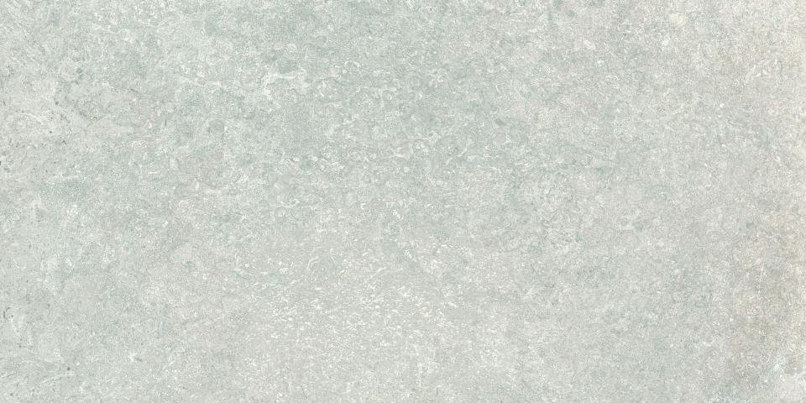Eigenschaften
GTIN:
4057249337950
HAN:
430725H
Belastbarkeit
trittsicher
Bewertungsgruppe Rutschgefahr
B, R 11
Farbton
beige
Produkt
Fliese
Werkstoff
Feinsteinzeug
Breite (mm)
297,00
Dicke (mm)
8,00
Länge (mm)
597,00
Klassifizierung Keramik
unglasiert, DIN EN 14411 Alb
Serie
Ascona

